104-538-902
Приложение 2
Тема: «Мои эмоции».
Эмоции

ИНТЕРЕС РАДОСТЬ ГНЕВ УДИВЛЕНИЕ
ГРУСТЬ СТРАХ ОБИДА СПОКОЙСТВИЕ
Задание 1. Выбери и обведи зеленым цветом те названия эмоций, которые тебе приятно испытывать, а красным карандашомподчеркни неприятныедля тебя эмоции.
Закончи фразу Мимика – это _____________________________.

Задание 2. Рассмотри внимательно выражения лиц. Соотнеси название эмоции с ее изображением с помощью стрелочек.
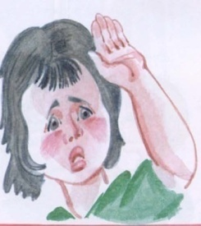
страх
радость, веселье
грусть, печаль
стыд, вина
спокойствие
удивление
гнев, злость
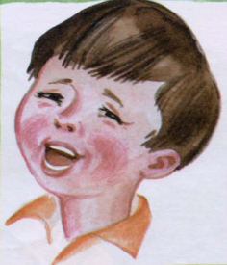

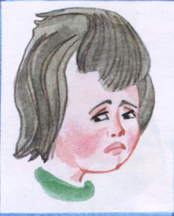
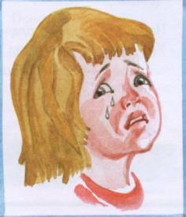

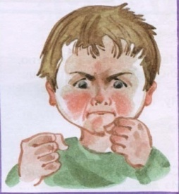
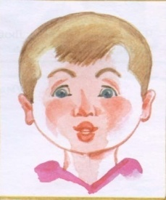
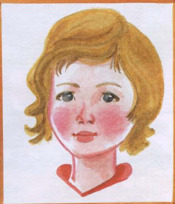

Закончи фразу Жесты –это _____________________________ .

Голос. Интонация.
Задание 3. Произнеси с разной интонацией и громкостью голоса фразу: «Добрыйдень».
- тихо и спокойно,
- тихо и со злостью,
-громко и радостно.
Меняется ли твое настроение от интонации? Да Нет

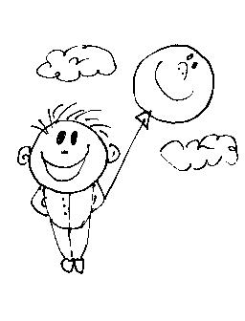
Задание 4.Какие слова ты говоришь своему другу, чтобы его порадовать? А какие слова друзья говорят тебе? Выбери из приведенных и подчеркни синим карандашом те слова, которые говоришь ты, а зеленым карандашом обведи слова друзей. Можешь придумать и написать свои слова.
Ты- смелый.
Ты- вежливый.
Ты- весёлый.
Ты- умный.
________________________________________________________________________________________________________________________________________________________________________________________________________________________________________________________

Задание 5.Используя знания и опыт этого занятия, сообщи с помощью слов и графического изображения эмоций
о своем впечатлении от занятия.
Выбери из приведенных вариантов, и подчеркни те слова,
которые соответствуют твоему настроению сейчас.
Можешь придумать и написать свои слова.
Мне весело Мне грустно Мне радостно
Я доволен Мне неприятно Я расстроен
________________________________________________________________

настроение

